В организационный комитет
краевого этапа Всероссийского
профессионального конкурса
«Воспитатель года России» в 2022 году

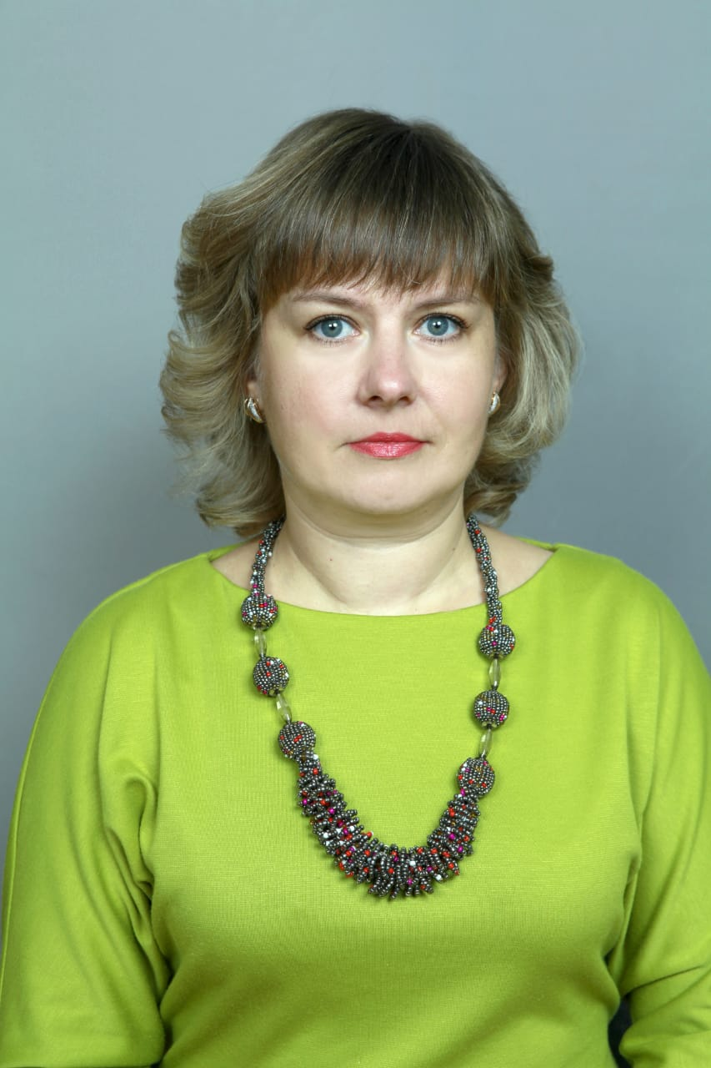 | Информационная карта участника  краевого этапа  Всероссийского профессионального конкурса  «Воспитатель года России» в 2022 году  в номинации «Лучший воспитатель»  Прокопенко  Ольга Юрьевна  Управление образования  администрации  города Невинномысска

 | 1. Общие сведения
 | Субъект Российской Федерации | Ставропольский край
 | Населенный пункт | г. Невинномысск
 | Дата рождения (день, месяц, год) | 01.07.1978
 | Место рождения | Р. П. Белоярский Березовского района Тюменской области
 | 2. Работа
 | Место работы (наименование образовательной организации, реализующей программы дошкольного образования в соответствии с уставом) | Муниципальное бюджетное дошкольное образовательное учреждение «Детский сад общеразвивающего вида № 154 «Почемучка» с приоритетным осуществлением физического направления развития воспитанников» города Невинномысска  (кратное наименование-МБДОУ № 154 г. Невинномысска
 | Занимаемая должность | воспитатель
 | Общий трудовой стаж (полных лет на момент заполнения анкеты) | Общий - 23 года 10 месяцев
 | Общий педагогический стаж (полных лет на момент заполнения анкеты) | Педагогический – 11 лет 3 месяца
 | В каких возрастных группах в настоящее время работает | Старшая (5-6 лет)
 | Дата установления квалификационной категории, какой именно категории | 26.06.2018г. (протокол № 6 от 14.06.2018г.) Приказ МО СК № 234-лс
 | Аттестационная категория | Высшая
 | Почетные звания и награды (наименования и даты получения) | -
 | Послужной список (места и стаж работы за последние 5 лет) | МБДОУ № 154  г. Невинномысска,  воспитатель  Общий - 23 года 10 месяцев  Педагогический – 11 лет 3 месяца
 | 3. Образование
 | Название, год окончания учреждения профессионального образования |  | Государственное автономное образовательное учреждение высшего профессионального образования «Невинномысский государственный гуманитарно – технический институт», 12.07.2013 г.
 | Специальность, квалификация по диплому |  | специальность «Дошкольная педагогика и психология», квалификация по диплому «Преподаватель дошкольной педагогики и психологии»
 | Дополнительное профессиональное образование (за последние три года) |  | -
 | Знание иностранных языков, укажите уровень владения |  | -
 | Основные публикации (в т. ч. брошюры, книги) |  | -
 | 4. Конкурсное испытание заочного тура «Интернет-портфолио»
 | Адрес персонального Интернет-ресурса |  | http://ds154-nev.ru/category_13.php
 | 5. Общественная деятельность
 | Членство в Профсоюзе (наименование, дата вступления) |  | Член первичной профсоюзной организации Профсоюза работников народного образования и науки РФ МБДОУ № 154  г. Невинномысска, 01.10.2021г.
 | Участие в других общественных организациях (наименование, направление деятельности и дата вступления) |  | -
 | Участие в деятельности управляющего совета образовательной организации |  | Член совета кабинета
 | Участие в работе методического объединения |  | Тема «Организация деятельности детей с ОВЗ»
 | Участие в разработке и реализации муниципальных, региональных, федеральных, международных программ и проектов (с указанием статуса участия) |  | -
 | 6. Семья
 | Семейное положение |  | замужем
 | Дети (пол и возраст) |  | мужской, 24 года
 | 7. Досуг
 | Хобби |  | кулинария
 | Спортивные увлечения |  | активный отдых, путешествия
 | Сценические таланты |  | танцы
 | 8. Интересные сведения о себе, не отраженные в предыдущих пунктах
 | Ольга Юрьевна очень внимательно относится к детям, изучает их индивидуальные особенности, планирует воспитательную работу, организует её в соответствии с режимом дня, работает в тесном контакте со специалистами и воспитателями детского сада и родителями. Ведет соответсвующую документацию, готовит материалы и наглядные пособия для работы с детьми. Ольгу Юрьевну отличает постоянное совершенствование своего педагогического мастерства, внимательность, уважительное отношение к коллегам, родителям и воспитанникам, хорошее знание дошкольной педагогики и психологии. Её отличает несомненный талант в установлении доверительных отношений с детьми, построенных на взаимоуважении и любви к воспитанникам. Ольга Юрьевна в своей деятельности на первое место ставит самоценность детства, сохранение физического и психического здоровья детей. В своей работе использует педагогическую кейс – технологию как средство ознакомления детей с профессиями взрослых и их социальную значимость. Консультирует педагогических работников и родителей по теме ранней профориентации дошкольников.
 | 9. Контакты
 | Рабочий адрес с индексом |  | 357115, Ставропольский край, г. Невинномысск, ул. Кооперативная, д.172
 | Домашний адрес с индексом |  | 357115, Ставропольский край, г. Невинномысск,  ул. Водопроводная, дом 358  квартира 118
 | Рабочий телефон с междугородним кодом |  | 8(86554)6-96-59
 | Домашний телефон с междугородним кодом |  | -
 | Мобильный телефон с междугородним кодом |  | 8(906)477-12-20
 | Рабочая электронная почта |  | 154ds-nev@mail.ru
 | Личная электронная почта |  | oprok78@mail.ru
 | Адрес личного сайта в Интернете |  | -
 | Адрес сайта образовательной организации, реализующей программы дошкольного образования в сети Интернет |  | http://ds154.nevinsk.ru
 | Адрес (-а) в социальной (-ых) сети (-ях) |  | https://instagram.com/_olga_wospitatel_154?utm_medium=copy_link
 | Материалы для размещения на сайте Конкурса
 | Педагогическое кредо участника |  | Воспитатель – не профессия, а образ жизни!

Почему нравится работать в образовательной организации, реализующей программы дошкольного образования | В образовательной организации особая атмосфера детства, в которую хочется возвращаться снова и снова.
Профессиональные и личностные ценности, наиболее близкие участнику | Как современный педагог Ольга Юрьевна идет в ногу со временем, всегда в курсе последних разработок науки, актуальных событий в области педагогики. Одним из важнейших факторов, влияющих на профессионализм воспитателя, считает только самообразование. Личностные ценности — это творчество и самореализация в профессии; доброжелательность, ответственность, требовательность, умение помочь раскрыться каждому ребёнку.
Миссия воспитателя (педагога дошкольного образования) | Миссия воспитателя нацелена на формирование личности ребенка и на развитие таких необходимых в современном мире качеств, как инициативность, креативность, нацеленность на достижение инновационного результата, необходимого окружающим людям и обществу.

Правильность сведений, представленных в информационной карте, подтверждаю:

(подпись) (фамилия, имя, отчество участника)

«____» ________________ 20 ____г.

